# A for ciklus

## Bevezetés

Ebben a leckében megtanuljuk, hogyan készíthetünk egyszerűbben ciklusokat a for utasítás segítségével. Ezután alkalmazzuk a tanultakat egy kamat kalkulátorban.

## Számok kiíratása

Nyisd meg a JavaScript konzolt a böngészőben! Az előző leckében így írattuk ki a számokat 1-től 10-ig:  
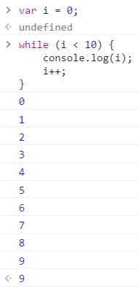

Próbáld meg most így:  
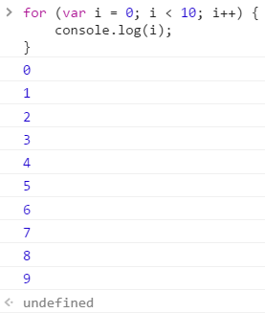

Figyeld meg, hogy a for ciklus zárójelében három dolgot kell megadni, pontosvesszővel elválasztva:

* a ciklusváltozó előkészítését,
* a folytatás feltételét (ez ugyanaz, mint a while ciklusban),
* és a ciklusváltozó módosítását.

Mivel a for ciklussal lényegesen rövidebb a program, célszerű ezt használni, amikor lehet.

Az egyetlen lényeges különbség a múltkori megoldásoz képest, hogy a ciklusváltozót a for-ban deklaráltuk.

Oldd meg a következő feladatot for ciklussal: Írasd ki a számokat 200-tól 150-ig visszafelé, hármasával!

## Alkalmazás: betét kalkulátor

1. Nyisd meg a *betet* mappát, majd az abban lévő fájlokat a Visual Studio Code-ban!
2. Nyisd meg az oldalt a böngészőben is!
3. Nézd át az eddig elkészített HTML és CSS kódokat! Ezek nagyon hasonlítanak az előző lecke példájára.

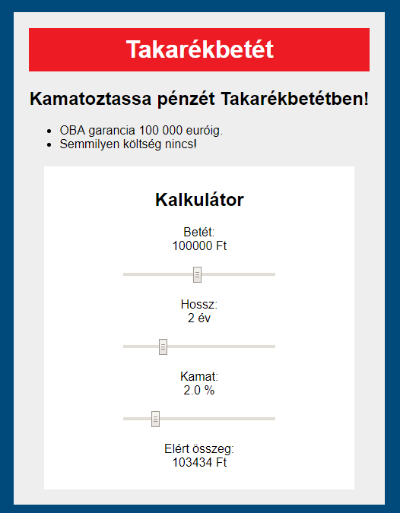

1. Most az a feladat, hogy a csúszkák beállítása után jelenjen meg az elért összeg.

## Program elkészítése

1. Először készíts három globális változót az adatok tárolására! A *kamat* változóban tárold a havi bruttó kamatot! Ennek kezdőértéke legyen 0,02!
2. Az *ft* globális változóban tárold a befizetett összeget, ez induláskor legyen 100000! A *hossz* változóban tárold a megtakarítás hosszát években. Ennek kezdőértéke legyen 2!
3. Utána készíts egy *szamol()* nevű, paraméterek nélküli függvényt!
4. A függvényben először készíts egy helyi változót *osszeg* néven! Kezdőértéke legyen egyenlő a betett összeggel (ft)!
5. Ezután készíts a függvényben egy for ciklust, amely 1-től a hossz-ig fut egyesével!
6. A ciklusban add hozzá az összeghez az éves kamatokat!
7. A ciklus után számold ki az adót! Ezt úgy kapod meg, hogy a végösszeg és a betett pénz különbségének 15 százalékát veszed.
8. Ezután írasd ki egészekre kerekítva a *mennyi* azonosítójú részbe, hogy mennyi pénzt kapsz az adó levonása után!
9. Gondoskodj róla, hogy az oldal betöltődése után lefusson a *szamol()* függvény!
10. Bármelyik csúszka húzásakor kerüljön a megfelelő változóba és jelenjen meg a hozzá tartozó címkén a beállított érték, és fusson le a *szamol()* függvény! A beállított kamat 100-ad része kerüljön a *kamat* változóba!

## Önálló feladat

Töltsd fel egy online tárolóhelyre ezt a feladatsort és az órán készített fájlokat! Otthon is nézd át őket!